第五讲 人际交往与心理卫生
第一节 人际交往的一般功能
信息沟通功能、心理卫生功能、自我认识功能、人格发展功能
第二节 人际交往理论
一、归因理论--行为如何归因
1.归因的定义：是指根据所获取的各种信息对他人的外在行为表现进行分析，从而推论其原因的过程。换言之，归因就是他人的外在行为表现的因果关系作出解释和推论的过程。
2.归因的类型：
特质或内部归因
情境或外部归因
3.归因的理论：
（1）琼斯（Jones）和戴维斯（Davis）的对应推论理论
该理论认为为了实现内部特质归因，我们既利用个体情景的线索，也利用已知的关于个体的信息。
该理论阐述了在怎样的条件下我们更倾向作内部特质归因：
（1）非社会赞许性
（2）自由选择性
（3）非共同性效应
（4）非社会角色行为
（2）凯利（H.Kelly)的共变归因理论
共变定律：这个模型指人们试图发现一个特定效应和一个特定原因是否在不同的情境下共同发生。
关注三个问题(相应的有三个维度):
(1)行为是否是特别的?(特异性)
(2)行为是否具有一致性?(一致性)
(3)行为是否具有连续性?(连续性)
如何归因:
当特异性低、一致性低、一贯性高时倾向于作个性的内在归因。
当特异性高、一致性高、一贯性高时倾向于作情境的外在归因。
4.常见的归因偏差:
基本的归因错误：人们在对他人的行为进行归因时，往往将行为归因于内部稳定的性格因素，而忽视引起行为的外部客观因素。
行动者－观察者效应：这一归因偏差指的是，尽管我们常常将他人的行为归因于较稳定的人格因素，但我们却倾向于将自己的行为归因于外部因素，即随情境而变，这在行为本身无所谓好坏优劣时更是如此。
虚假独特效应：我们倾向于认为自己在一些能力上有独一无二的超常表现。（在能力上）
自利归因偏差：人们有接受成功的荣耀、拒绝失败的责任的倾向。--更爱自己
承担家务、伦理道德、工作能力、优点、驾驶技术、聪明才智、赡养父母、摆脱偏见
[原因]
（1）自尊的动机
（2）我们更容易回忆起自己做过什么
虚假一致效应：我们倾向于假设其他人会做出与我们一样的反应，把自己的行为看作是典型的。（在态度和行为上）
“我看很少有人能维持传统的家庭关系。”—麦当娜
[原因]
（1）通过预测自己的态度或行为，想象别人也会这样。
（2）通过一致性证明自己的信念或行为是正确的、合适的，以此来保
持自己的自尊。
二、学习理论
学习理论在个人过去的学习经历中寻求行为的原因。认为人们现在的行为由过去的经验所决定。
人们在特定的环境中学会特定的行为，随着时间的流逝，这些行为将成为习惯。
学习的发生一般有三种机制：
经典条件反射（以巴甫洛夫为代表）
操作条件反射（以斯金纳为代表）
观察学习（以班杜拉为代表）
三、相互依赖理论（社会交换理论）
主要用于解释亲密关系的建立。
当人们之间在思想、情感和行为上有相互作用时，他们就是相互依赖、彼此影响的。
假设人们一直在留意某个交往或关系中的回报和成本，关注从一种关系中获得的整体结果，即是盈余还是亏空。
可以通过协调使两个人的收益都实现最大化。
盈余的比较水平大于等于替代物的比较水平时，会继续维持双方的关系。
四、自我成长理论
人际交往能促进个人的自我成长，完成自我实现的需要。
友谊对个人成长特别重要。
健全友谊关系的四个特点：
1.真诚
2.温暖
3.共情
4.自我暴露
五、对称理论
由纽科姆提出，即认为在人际交往的过程中，对称关系有助于保持和增进人际吸引。
六、相互作用分析理论
由E. Berne 于1957年提出。
每个人的人格中都有三个成分：父母（P）、成人（A）与儿童（C）。
存在四种人际交往心理模式：
1.我不行—你行
2.我行—你不行
3.我不行—你也不行
4.我行—你也行
七、社会渗透理论
认为亲密关系的发展是随着人们逐渐相互自我暴露而不断发展的，暴露得越多，两个人的关系就越亲密。
自我暴露就是向别人讲心里话，坦率地表白自己。
自我暴露分四个阶段：定向阶段、探索性表达情感阶段、表达情感阶段、稳定地表达情感阶段。
自我暴露的影响因素：回报、喜欢
自我暴露的冒险性：冷淡、排斥、控制感丧失、出卖
第三节 人际交往的影响因素
一、人际吸引的影响因素
接近性
熟悉性
相似性
互补性
个人特征：外表、人格（真诚、热情、竞争力）
二、人际交往中的常见效应
1.晕轮效应(光环效应)
是指当对一个人的某种人格特征形成好或坏的印象之后，人们还倾向于据此推论该人其他方面的特征。原因:即使人们只拥有少量信息,也倾向于作出一致性评价。因为认为某些个性特征是会一起出现的。
如：漂亮—善良—聪明
热情—诚实—友好—慷慨
[实验]
H.凯利在1950年做的一次实验中，他告诉学生，教经济学的教授有事要做，故暂请一位研究生代课。他对两组学生介绍说，该研究生是个既好学又有教学经验和判断能力的人。但他对其中一组学生说，此人为人热情，对另一组学生却说，此人比较冷漠。介绍之后，凯利让这位代课教师在两个组分别主持了一次20分钟的课堂讨论，然后，再让学生陈述对他的印象。实验结果发现：（1）两个组的学生对代课教师的印象大相径庭：一组认为老师有同情心、体贴人、有社会能力、富有幽默感等，另一组却认为老师严厉、专断。这表明，两个组的学生对老师的印象都夹有自己的推断成分在内，或由热情的特点推断出一系列优点，或由冷漠的特点推出一系列缺点。（2）两个组的学生对老师的印象进一步影响到他们的发言行为：印象好的那组积极发言者达56％，而印象不好的那组积极发言的只有32％。
2.首因效应(第一印象效应)
指的是在社会认知过程中，最先的印象对人的认知具有极其重要的影响。如某人在初次会面时给人留下了良好的印象，这种印象就会在很长一段时间内左右人们对他以后的一系列心理与行为特征进行解释。第一印象就像一个记忆夹，以后的信息只有符合的才会夹进去，不符合的就删除了。
由于首因效应的存在，使得人们对他人的社会认知往往表现出这样的倾向，即当人们只获取了有关他人的少量信息时，就力图对他人的另外一些特征进行推理、判断，以期形成有关他人的统一、一致的印象。
3.近因效应
近因即最后的印象，近因效应指最后的印象对人的认知具有重要的影响。
首因效应与近因效应究竟哪个起作用？
在关于某人的两种信息连续被人感知时，人们总倾向于相信前一种信息，并对其印象较深，即此时起作用的是首因效因；而在关于某人的两种信息断续被人感知时，起作用的则是近因效应。
认知者在与陌生人交往时，首因效应起较大作用，而认知者与熟人交往时，近因效应则起较大作用。
4.刻板印象效应
就是指人们对某个社会群体形成的一种概括而固定的看法。
刻板印象一般是经过两条途径形成的：其一是直接与某些人或某个群体接触，然后将其某些人格特点加以概括化和固定化；其二是依据间接的资料形成的，即通过他人的介绍、大众传播媒介的描述而获得的。
男女大学生对两性角色赋予的不同期望特征
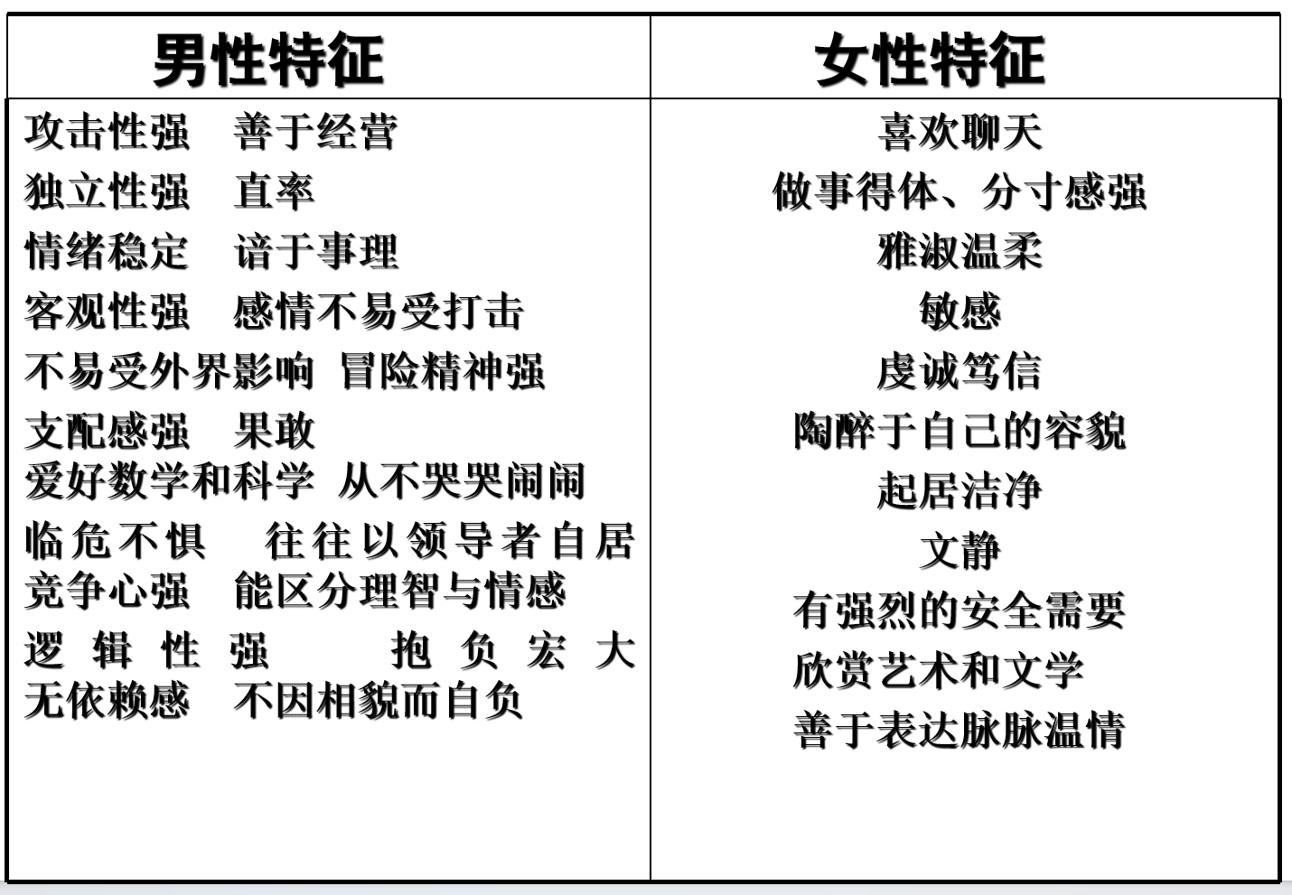
5.皮格马利翁效应：
自我实现的预言
[实验]罗森塔尔和雅各布森 哈佛反射探测实验（1968）
我们以印象形成时所作的假设对对方作出期望或行为，我们的期望会变成现实，对方的行为方式会证实最初的假设。
[实验]男性被试与女性被试通过电话交谈相互认识。给每个男性被试一张他交谈的女性被试的照片，照片上的女性经评价分别为“有吸引力的”和“无吸引力的”。而实际上电话那头的女性是随机安排的。“盲”评判者评估，被评价为“有吸引力的”女性更乐于社交、友善、热情、自信、活泼有生气。说明女性被试被男性被试相信是“有吸引力的”，她确实表现得更有吸引力。
三、喜欢的回报与得失现象
喜欢的回报：如果对于一个人，我们只获得一点信息，即他喜欢我们，那么我们会有一种预先的姿态：我们也喜欢他；如果我们知道他不喜欢我们，我们也会不喜欢他。
喜欢的得失：我们最喜欢的人是对我们的喜欢程度在增加的人。
四、“致命的吸引”—尤其在婚姻关系中
最初吸引我们的某人身上的个人品质有时却可能成为两人关系中最致命的缺陷。
如：男性事业成功、自信—独断的工作狂
对自己强烈的兴趣—嫉妒心、占有欲
女性的聪明、自立—过强的自我
第四节 人际交往的技巧
一、印象管理的技巧
印象管理指我们努力控制自己给别人留下的印象。
印象管理的基本目的是建构与他人的交往，使我们可以获得理想的结果。
（1）希望他人积极地看待我们，或如我们所愿地看待我们。
（2）希望呈现给他人多种多样的自我形象。
印象管理就像演戏。在社会交往中有前台和后台之分。 （Ering Goffman）
表演者在后台为前台表演作准备，掩饰那些不能在前台表现的东西，这就象演员的化装一样；从前台退入后台，表演者就可以得到休息和放松，以消减在前台表演时的紧张。
后台并不是一个固定的地点，这只是相对于表演场合即前台而言的。
积极印象管理的策略
遵循社会情境的规范
表达相似的观点
自我促进—希望自己看起来更有竞争力
发自内心的称赞—希望能让别人喜欢自己
具有令人愉快的特征（真诚、热情、喜欢别人等）
利用犯错误效应（牛人才能用）
让别人为你遭受痛苦
让别人给你提供帮助
利用喜爱的增减效应
二、人际沟通的技巧
1.人际沟通的概念
人际沟通是信息传递、接收和反馈的一种有目的、有意义、互动的过程。
2.人际沟通的要素—“5W”
（Who）谁？（谁传递信息） —发出者
（What）什么？（传递什么） —信息
（How）怎样？（怎样完成传递） —渠道
（ Whom）向谁？（向谁传递） —接收者
（Where）在哪里？（在哪里传递）—环境
3.沟通渠道
言语沟通、非言语沟通
4.言语沟通技巧
说话技巧（1）
“TACTFUL”
T（Think before you speak）-三思而后“言”
A（Apologize quickly when you blunder）-失言时立刻致歉
C（Communicate， don’t compete）-和别人沟通，不要和别人竞争
T（Time your comments）-挑对说话的时机
F（Focus on behavior-not on personality）-对事不对人
U（Uncover hidden feelings）-了解别人的感觉
L（Listen for feedback）-聆听他人的回馈
说话技巧（2）
善于沟通的人的共同特质：
有全新的视角
有宽阔的视野
充满热情
很强的好奇心
不会喋喋不休地谈论自己
设身处地为别人着想
有幽默感，不介意自嘲
具有自己独特的说话风格
说话技巧（3）
成功沟通的基础：
真诚
态度得体
对交谈的对方感兴趣
对别人敞开心扉
5.非言语沟通技巧
面部表情
与人的面部表情变化保持较密切和较稳定联系的面部肌肉大体上可分为三个区域，即额眉区；眼－脸区；鼻颊－口唇区；这三个区域肌肉运动变化的不同组合可以将人们所具有的六种基本情绪反应全部表现出来。
目光接触
身段表情（如“热情”）
语调表情
人际距离：亲密距离（0到45厘米） 、个人距离（45厘米到1米 ）、社交距离（1到3.5米）和公众距离（3.5米到7米 ）
“热情”的身体语言(SOLER)
S: Sit facing the person
O:with the Open posture
L:Leaning slightly forward
E:making Eye contact
R: being Relaxed
6.学会倾听
倾听的5个层次:
听而不闻
敷衍了事
选择的听
专注的听
共情的倾听
倾听技巧（1）
不打岔 不驳斥 不续话 及时反馈
倾听技巧（2）
识别信息——你在和我说什么？
事实信息、反馈信息、情感信息、双重信息、非言语信息
观察自己的倾听态度
威胁、责怪、曲解、否认或抗争、争论、建议、分析、情绪化反应、安慰、同意
视线接触
安静地倾听、可接收的信息、反馈、重述、正确提问、承认、相信过程
倾听技巧（3）
有效的策略：
全身心地投入
给予信任、认同、信心
视线接触+开放、接收的态度
反馈
认可信息的接收：是… …
重述
坦率地、尊重地提问
透过现象看本质
倾听技巧（4）
无效的策略：
以自我为中心
反抗，认为对方的话是针对自己说的
辩解
分析，解释，建议，提供解决方案（在倾听之前）
冒昧地提问
淡化、否认、开玩笑、取笑
强调、鼓励消极的思维和态度
过度敏感
曲解、争论
判断、责怪、非难、威胁
第五节 人际交往的心理调适
一、改变认知方式
过分自我关注、过分追求完美
二、端正交往态度
我好—你也好，我行—你也行
三、社交紧张的心理调适
示范疗法
系统脱敏疗法
暴露疗法
正强化法
认知疗法
改变认知歪曲：（选择性概括、过度引伸、糟糕透顶、非黑即白、夸大或缩小）
松弛疗法
心理剧法
集体心理治疗—小组训练

